Artériographie carotidienne

Phase artérielle

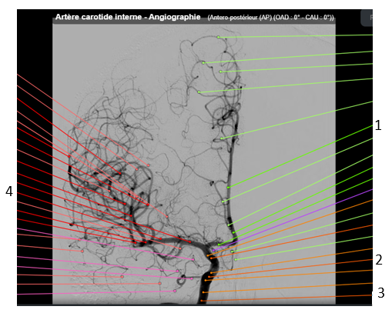

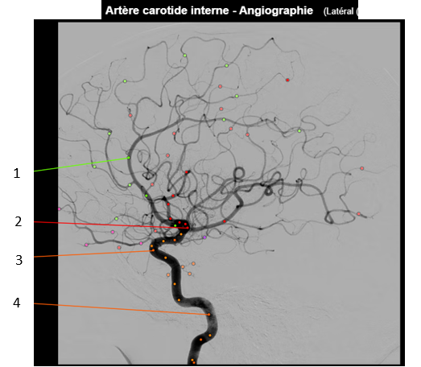Image 5

|  |  |
| --- | --- |
| 1. Artère cérébrale antérieure | 3. Artère carotide interne |
| 2. Siphon carotidien | 4. Artère cérébrale moyenne |

Image 19

|  |  |
| --- | --- |
| 1. Artère cérébrale antérieure | 3. Siphon carotidien |
| 2. Artère cérébrale moyenne | 4. Artère carotide interne |

**Phase veineuse**

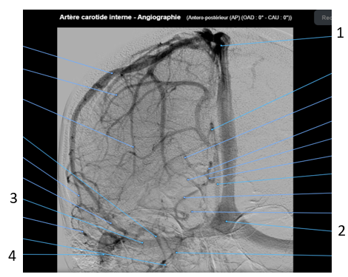

Image 14

|  |  |
| --- | --- |
| 1. Sinus sagittal supérieur | 3. Sinus transverse |
| 2. Confluent des sinus | 4. Sinus sigmoïde |

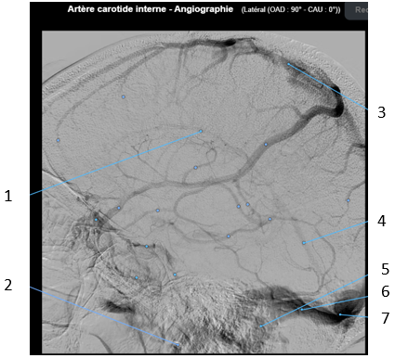

Image 29

|  |  |
| --- | --- |
| 1. Sinus sagittal inférieur | 5. Sinus sigmoïde |
| 2. Veine jugulaire interne | 6. Sinus transverse |
| 3. Sinus sagittal supérieur | 7. Confluent des sinus |
| 4. Sinus droit |  |

Artériographie vertébrale

**Phase artérielle**

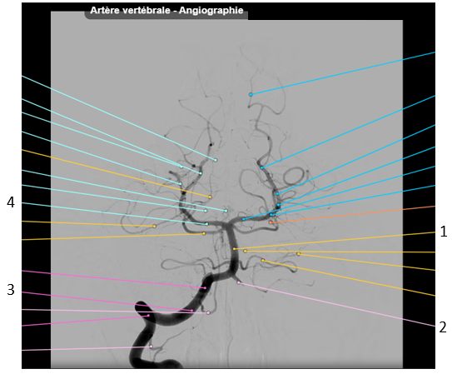

Image 65

|  |  |
| --- | --- |
| 1. Artère basilaire | 3. Artère vertébrale droite |
| 2. Artère vertébrale gauche | 4. Artère cérébrale postérieure droite |

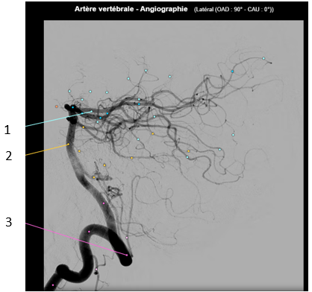

Image 80

|  |  |
| --- | --- |
| 1. Artère cérébrale postérieure | 3. Artère vertébrale |
| 2. Artère basilaire |  |

**Phase veineuse**

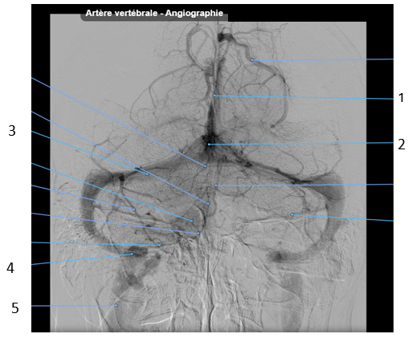

Image 75

|  |  |
| --- | --- |
| 1. Sinus sagittal supérieur | 4. Sinus sigmoïde |
| 2. Confluent des sinus | 5. Veine jugulaire interne |
| 3. Sinus transverse |  |

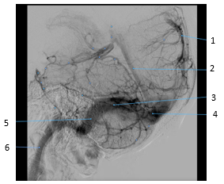

Image 90

|  |  |
| --- | --- |
| 1. Sinus sagittal supérieur | 4. Confluent des sinus |
| 2. Sinus droit | 5. Sinus sigmoïde |
| 3. Sinus transverse | 6. Veine jugulaire interne |

Images tirées de Micheau A, Hoa D, e-Anatomy, [www.imaios.com](http://www.imaios.com/), DOI: 10.37019/e-anatomy